Инструкция «Процедура перевода года средствами
АИСУ «Параграф»
ВНИМАНИЕ! Перед осуществлением процедуры перевода года ОБЯЗАТЕЛЬНО создайте резервную копию базы данных АИСУ «Параграф» при помощи Менеджера баз данных (BASE.FDB, BLOB.FDB)
Процедура перевода года выполняется для каждого учебного коллектива отдельно. Кнопка «Перевод на следующий этап обучения» находится в приложении «Учебные коллективы».
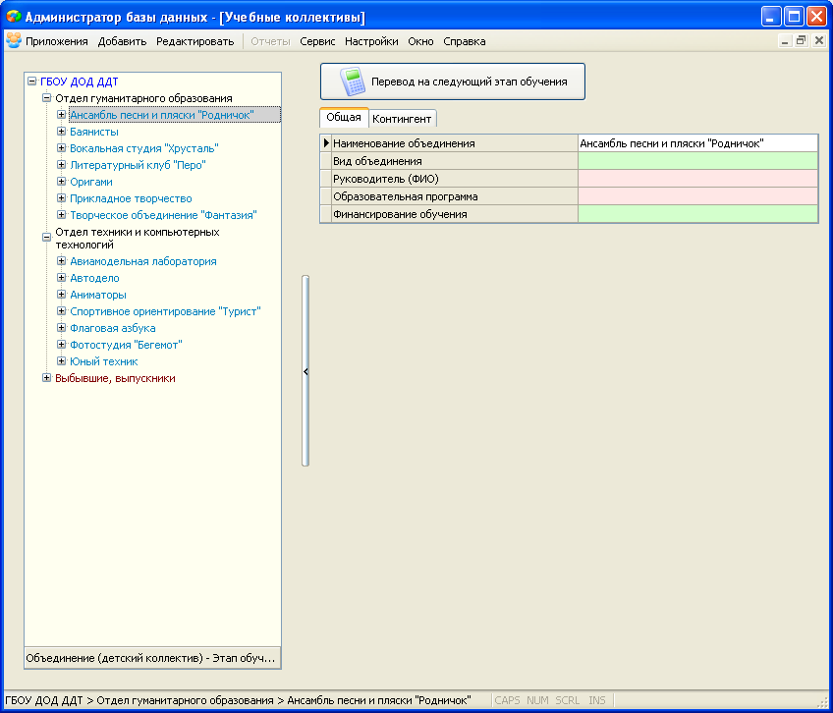
Особенности процедуры перевода года
- Перевод года осуществляется отдельно для каждого учебного коллектива.
- При переводе года обучающиеся по умолчанию переводятся на следующий этап обучения (из первого года обучения на второй год обучения, из второго года обучения на третий и т.п.). В случае отсутствия следующего этапа, при проведении процедуры перевода года соответствующий этап будет создан автоматически. При этом в движении обучающегося появится запись о переводе на следующий этап.
- Предусмотрена возможность выбытия обучающихся с этапа обучения. Если все обучающиеся выбывают и этап, с которого осуществляется выбытие является последним, то в движении обучающегося появится запись об окончании обучения.
- Предусмотрена возможность оставить обучающихся на том же этапе для продолжения обучения, при этом записи о движении добавлены не будут.
Перевод года
ВНИМАНИЕ! Перед осуществлением процедуры перевода года ОБЯЗАТЕЛЬНО создайте резервную копию базы данных АИСУ «Параграф» при помощи Менеджера баз данных (BASE.FDB, BLOB.FDB)
Шаг 1. Перейдите в приложение «Учебные коллективы».
Шаг 2. Выберите объединение, для которого необходимо провести перевод года. Щелкните по кнопке «Перевод года» в правой части окна.
Откроется окно со списков всех имеющихся в этом объединении этапов обучения и принятых на эти этапы обучающихся.
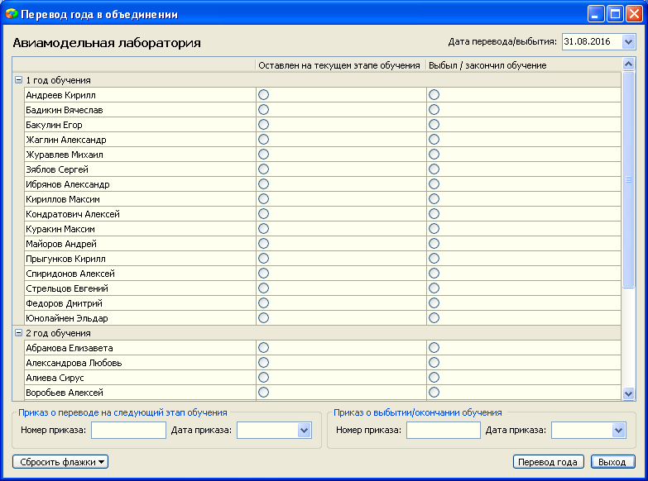
Шаг 3. Для каждого обучающего выберите одно из следующих действий:
- Перевод на следующий этап (операция по умолчанию, переключатели отмечать не нужно)
- Оставить на текущем этапе (переключатель в первой колонке)
- Выбытие/окончание обучения (переключатель во второй колонке)
Перевод на следующий этап
Перевод на следующий этап является процедурой по умолчанию. Он будет выполнен, если у обучающего не отмечены переключали в первой и второй колонке.
Если дети переходят на следующий год обучения, а этап в базе не создан, то система создаст его автоматически.
Продолжение обучения
Если обучающийся будет продолжать обучение на том же этапе, для него необходимо отметить переключатель в первой колонке «Оставлен на текущем этапе обучения».
Выбытие/окончание обучения
Если обучающийся выбывает с текущего этапа, для него необходимо отметить переключатель во второй колонке «Выбыл/закончил обучение».
Если все обучающиеся выбывают и этап обучения, с которого они выбывают, является последним, то такие обучающиеся будут считаться закончившими обучения.
Шаг 4. Дата перевода и данные приказов
Дату перевода/выбытия в верхнем правом углу указывать не нужно. Она будет проставлена для всех обучающихся автоматически - 31 августа текущего года.
Укажите номер и дату приказа о переводе на следующий этап обучения в нижней части окна.
При необходимости укажите номер и дату приказа о выбытии.
Шаг 5. Нажмите кнопку «Перевод года»
Пример проведения процедуры перевода года приведен далее.

Пример проведения процедуры «Перевод года»
В отделе гуманитарного образования есть объединение, в котором предусмотрено 2 года обучения.

Откроем окно «Перевод года»
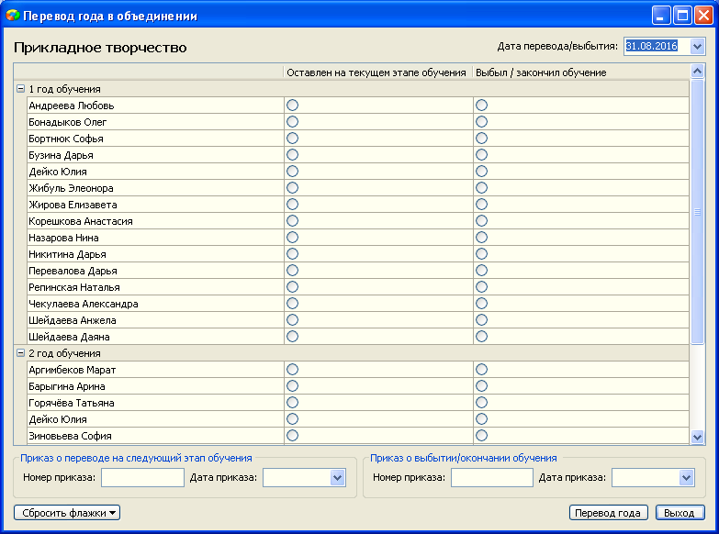

В нашем примере часть детей первого года обучения остается на этом же этапе, часть детей продолжать обучение не будет и выбывает из объединения.
Обучающиеся на втором этапе завершают свое обучения (выбывают из объединения).
Окно перевода года при этом будет иметь вид:
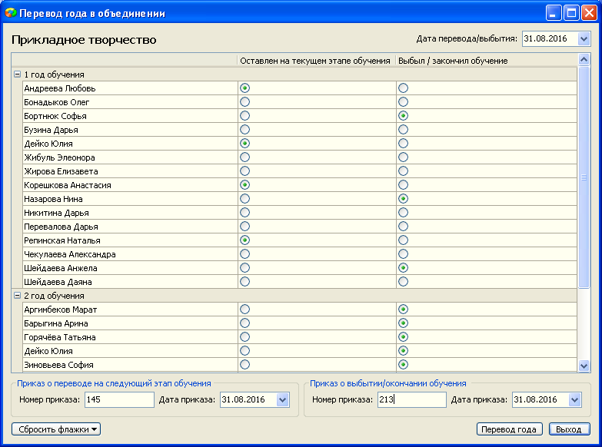

После нажатия кнопки «Перевод года» произойдут следующие изменения:
- Обучающиеся на первом этапе, для которых не был отмечен ни один переключатель, были переведены на следующий этап, а в их карточках появилась соответствующая запись о движении.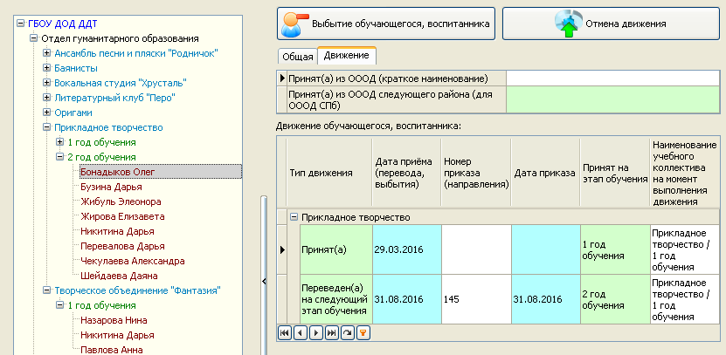
- Обучающиеся на первом этапе, для которых был отмечен переключатель «Выбыл/окончил обучение», которые занимались только в этом объединении, были перемещены в группу «Выбывшие» с соответствующей записью о движении:
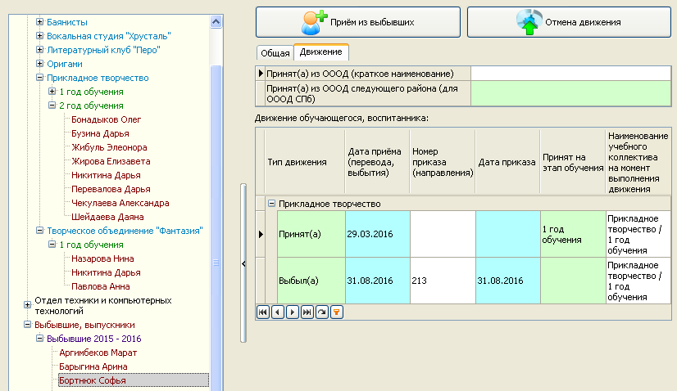

- Обучающиеся на первом этапе, для которых был отмечен переключатель «Выбыл/окончил обучение», которые занимались в нескольких объединениях, продолжили числится в них (за исключением того, из которого выбыли в процессе перевода) с соответствующей записью о движении:
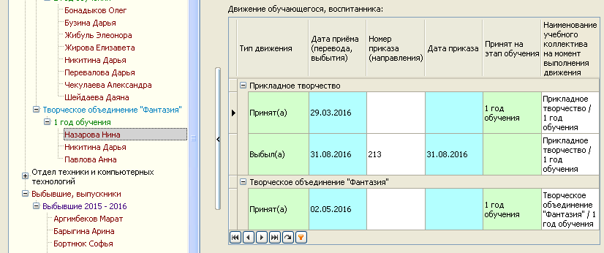

- Обучающиеся на первом этапе, для которых был отмечен переключатель «Оставлен для продолжения обучения», остались на том же этапе обучения без записей о движении:
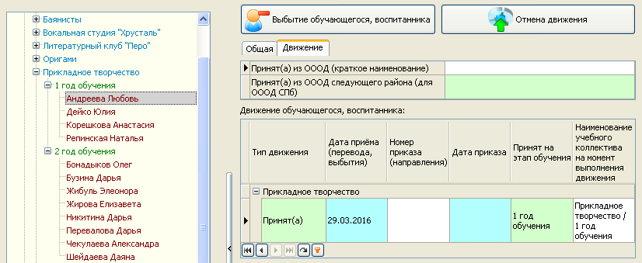

- Обучающиеся на втором этапе и завершившие свое обучение перенесены в группу «Выбывшие, выпускники» с соответствующей записью о движении:
